Baza de date – Revista online

1. Baza de date este formata din 6 tabele: autori, articole, categorii, comentarii, cititori, note. Aceasta isi propune gestionarea datelor dintr-un website al unei reviste.
2. Diagrama entitate-relatie:

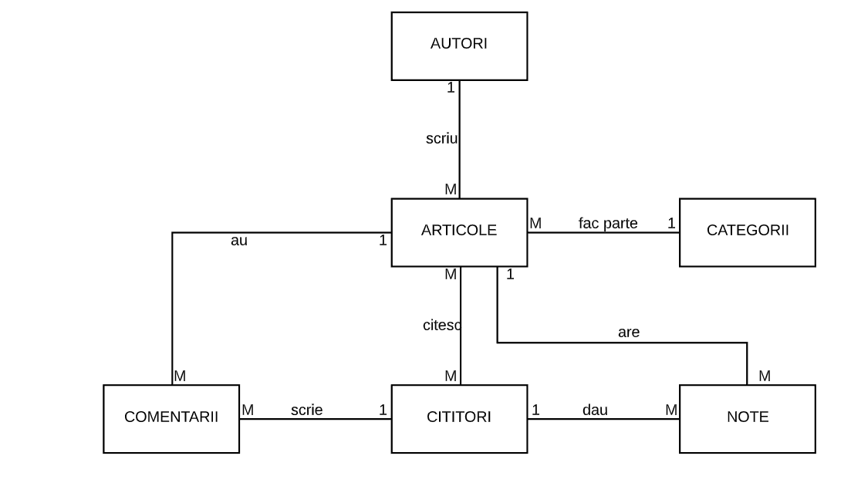

1. DIAGRAMA CONCEPTUALA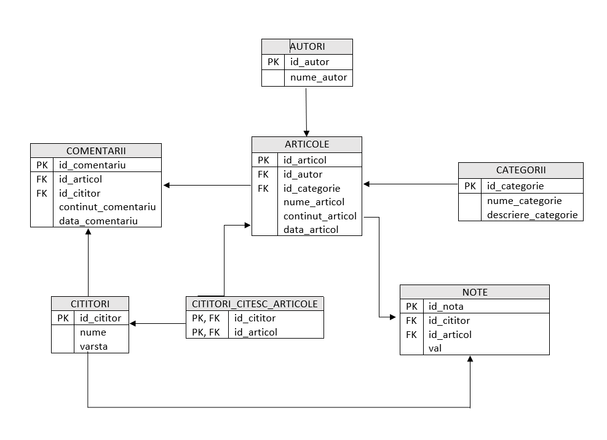
2. DATELE DIN TABELE SUNT :

* AUTORI

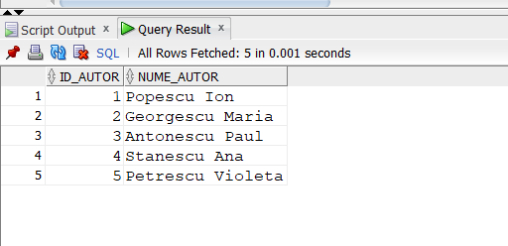

* CATEGORII

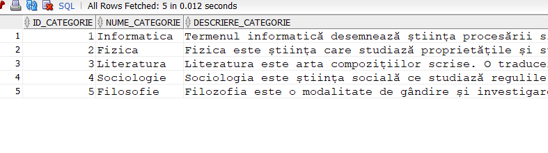

* ARTICOLE

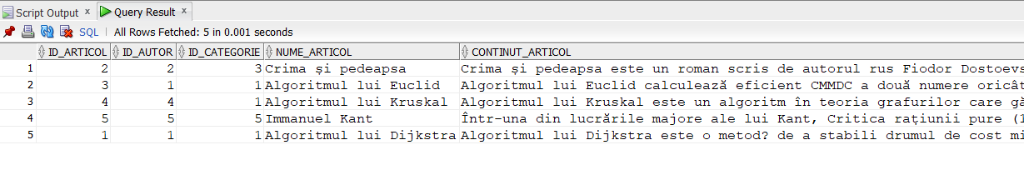

* CITITORI_CITESC_ARTICOLE

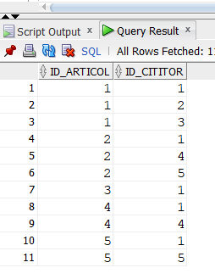

* COMENTARII

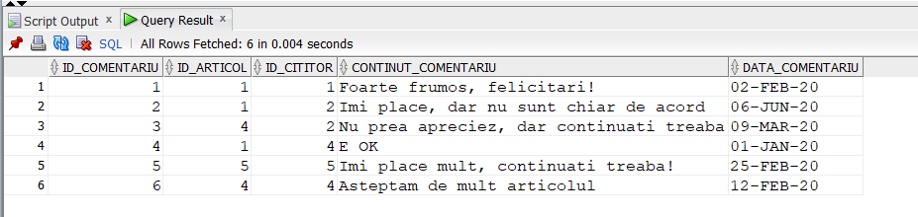

* NOTE

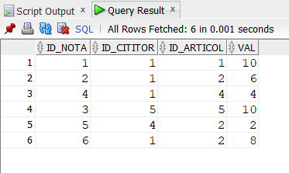

* CITITORI

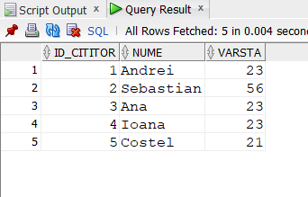

1. Functia stocata foloseste un tablou indexat si calculeaza media varstelor cititorilor.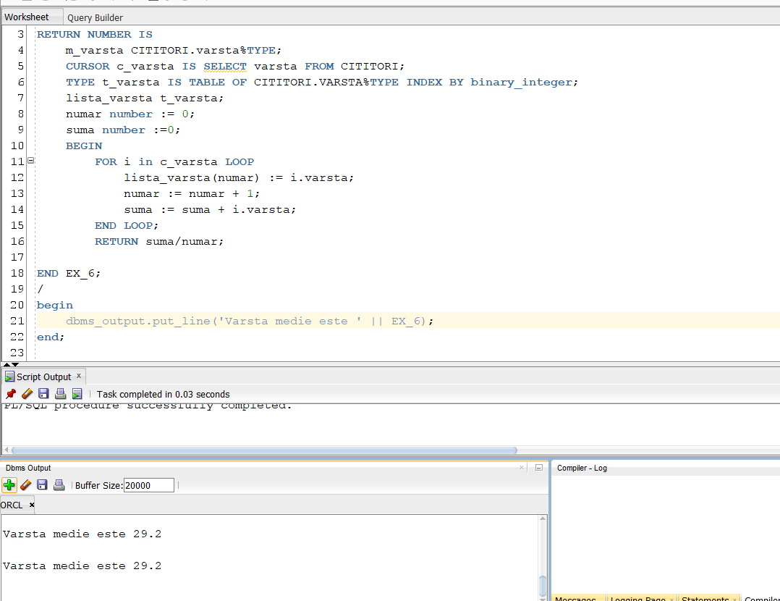
2. Functia afiseaza cati dintre cei din tabela CITITORI au varsta mai mica decat cel dat ca parametru in functie, respective cati dintre acestia au varsta mai mare decat cel dat ca parametru.

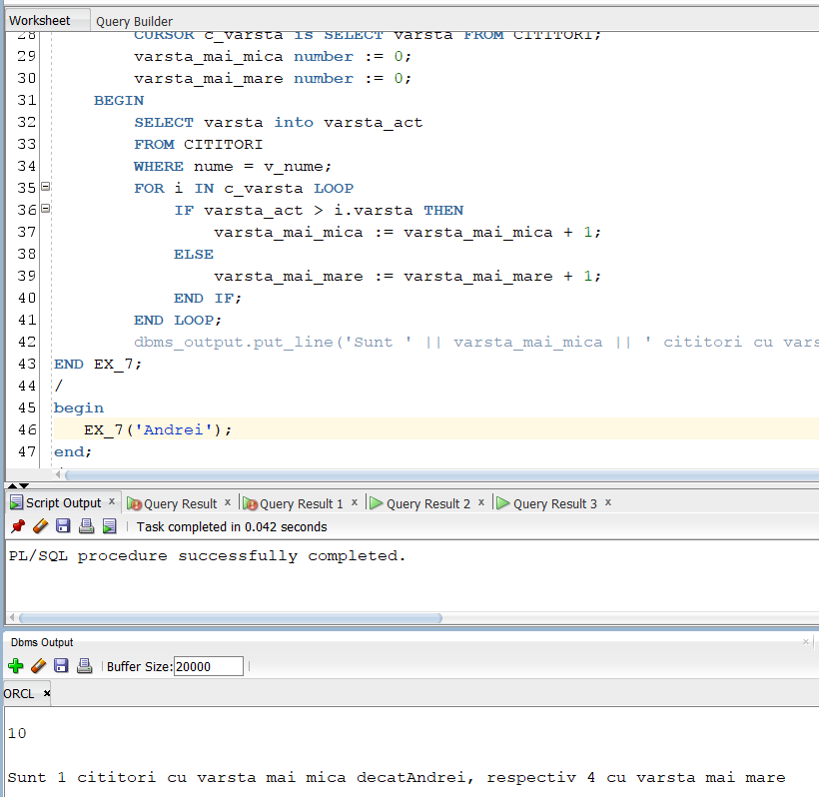

1. Se returneaza numele articolului daca autorul dat ca parametru are un singur articol scris, altfel sunt tratate exceptiile.

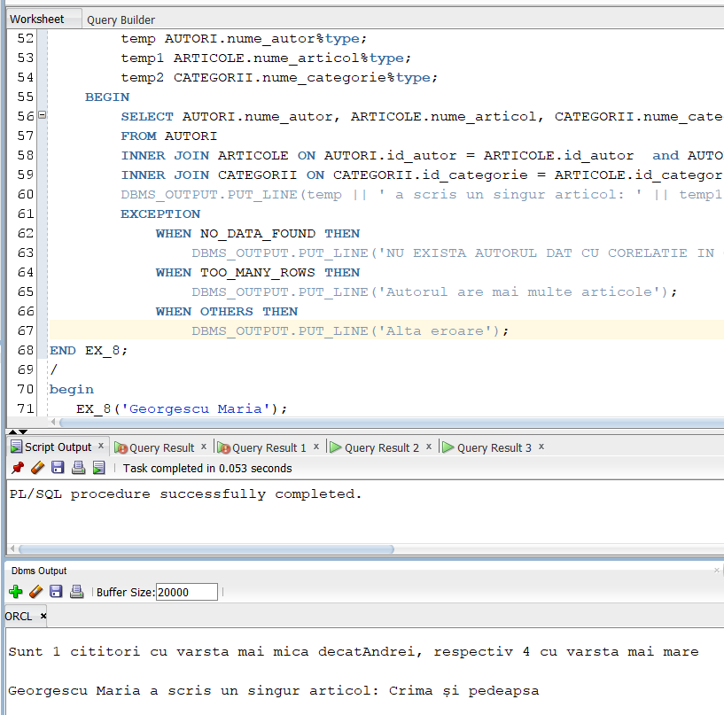

1. Se returneaza nota medie pe care a primit-o un autor dat, luand in calcul toate notele de la toate articolele acestuia

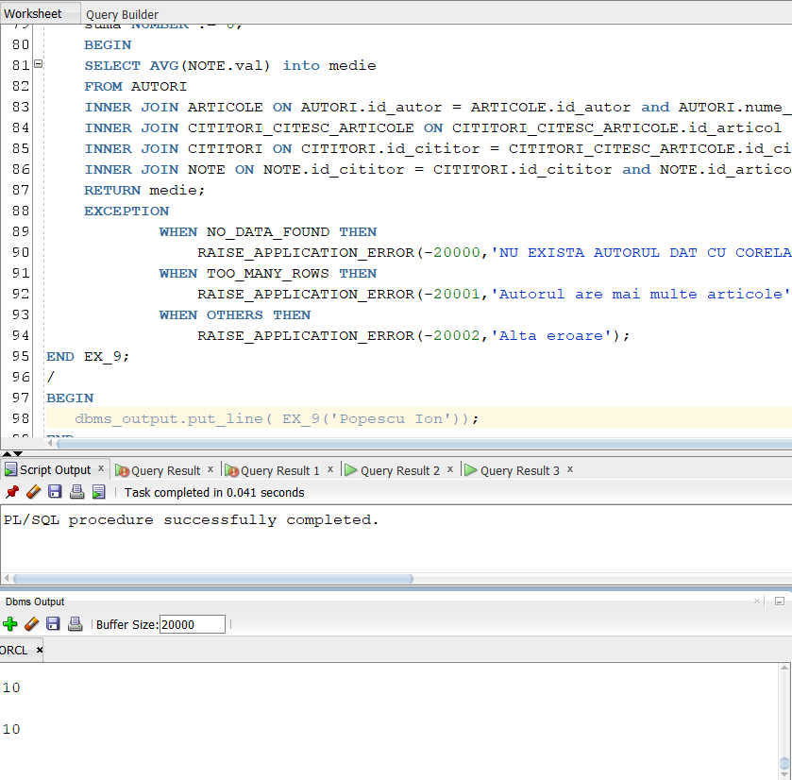

1. Nu se permite stergerea notelor cu valori intre 1 si 10.

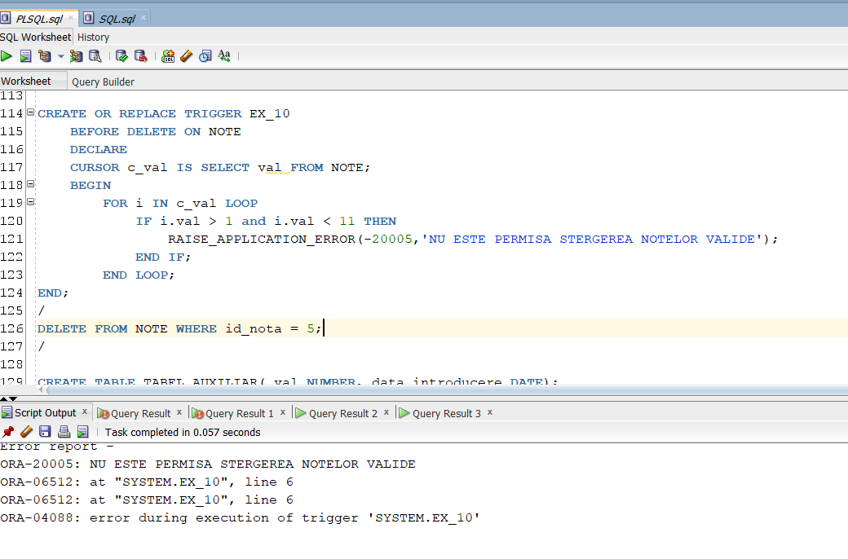

1. Nu se permite modificarea datelor cu o data ulterioara

